

10.STARPTAUTISKAIS TEĀTRU FESTIVĀLS „TĀLVILS 2013”
Valkā, no 2013.gada 8. līdz 12.jūlijam

PROGRAMMA
Tēma: „Naids, piedošana un mīlestība — no klaunādes līdz drāmai”

Pirmdiena, 8.jūlijs

18.00 Valkas pilsētas kultūras nama mazajā zālē
Izstādes „Liepāja – Valka reminiscences” (Didzis Krūmiņš, Edīte Bernadoviča, Gints Veilands – gleznas, grafika, foto) atklāšana

Valkas pilsētas kultūras nama 1. un 2. stāva foajē, pelēkajā zālē
Izstādes „Ģimenes sāga” (Lilita Postaža, Pēteris Postažs, Juta Policja, Paulis Postažs, Liena Baklāne, Vija Veinberga, Ance Žeigure, Ruta Žeigure, Paula Postaža, Petra Postaža, Inguna Postaža – gleznas, zīmējumi) atklāšana

18.30 Valkas pilsētas kultūras nama mazajā zālē
Džeza grupas „Blue Bird” (Liepāja) vasaras variācijas, vadītājs Guntis Veilands (apm.45 min.)

Otrdiena, 9.jūlijs
17.00 Valkas pilsētas kultūras nama 1.stāva foajē
Tērpu mākslinieces Marinas Fazanovas /Gatčina, Krievija/ personālizstādes „Pamestais dārzs” atklāšana

19.00 Valkas pilsētas kultūras nama lielajā zālē
Liepājas Metalurgu Tautas teātris /Liepāja, Latvija/ Jānis Rainis „Pūt, vējiņi!”. Režisore Daina Kandevica (latviešu valodā, apm.1h 10 min.)
Mūsu Tautas dzejniekam Imantam Ziedonim ir pasaka, kurā spēlējas, spēlējas, kamēr sāk spēlēt… Līdzīgi Metalurgu Tautas teātris meklē ceļu Tautas dzejnieka Raiņa lugas „Pūt, vējiņi!” atklāsmei – viss iesāksies ar lugas lasīšanu Režisora (kuru atveido Ainars Krūms) vadībā, līdz beidzot – pakāpeniski pārģērbjoties un pārtopot, kopīgiem spēkiem ar skatītājiem (lugas lasījumā Režisors iesaistīs arī skatītājus), mēģināsim atklāt izrādes varoņu traģiskos likteņstāstus.
Šodienas cilvēks dzīvo ļoti straujā dzīves ritmā – pieradis pie ātriem saziņas līdzekļiem, ātru reakciju uz notiekošo, televīzijas klipi iemācījuši uztvert būtisko caur spilgtām detaļām un asociācijām. Veidojot izrādi, orientējāmies uz jauniešu auditoriju, kurai vēlamies dot ieskatu dramaturģijas lasīšanā un Raiņa „Pūt, vējiņi!” atklāsmē ļoti koncentrētā substancē.
Izrādē izmantota Imanta Kalniņa mūzika kinofilmai „Pūt, vējiņi!”.
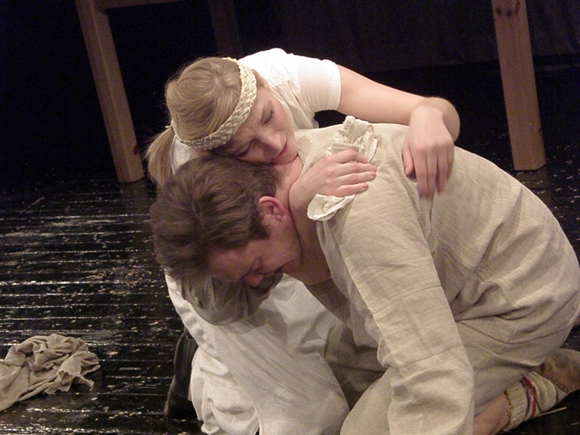

21.00 Putras kalnā, Valkā
10.Starptautiskā teātru festivāla „Tālvils 2013” atklāšanas ceremonija – koncerts „Ienāc mūsu pasaulē” Piedalās Valkas vīru vokālais ansamblis vadītājs Jānis Ludbergs), Saieta nama „Lugažu muiža” eksotisko deju grupa (vadītāja Mairita Jansone), Rīgas saksofonu kvartets: Raimonds Tiguls – elektronika, Ilze Lejiņa – soprānsaksofons, Artis Sīmanis – altsaksofons, Ainars Šablovskis – tenorsaksofons, Daiga Solovjova – baritonsaksofons un Gints Apsīts – gaismas vizualizācijas ar koncertprogrammu LABYRINTHUS, 7 Sky event agency uguns izrāde, ODA LUX salūta brīdis (latviešu, krievu un angļu valodās, apm.3h)

Trešdiena, 10.jūlijs
11.00 Valkas pilsētas kultūras nama spoguļzālē
Krievijas teātra mākslas akadēmijas /Maskava, Krievija/ docenta Oļega Snopkova meistarklase (krievu valodā, visiem interesentiem, apm.2h)

17.00 Valkas pilsētas kultūras nama lielajā zālē
Esksperimentālais teātris „Za uglom” /Gatčina, Krievija/ Nikolajs Koļada „Vecā zaķene”. Režisors Jurijs Kalugins (krievu valodā, apm.1h 30 min.)
Maskavas aktrise ierodas nelielā Krievijas ziemeļu pilsētiņā. Viņai ir jāpiedalās pilsētas svētkos un jānospēlē pasaules slavenās dziedātājas Marietas Gonsalesas loma. Negaidīti viņa satiek savu bijušo vīru. Šī tikšanās uzjunda atmiņas, kas atklāj paaudžu likteņus un saikni ar šodienu.
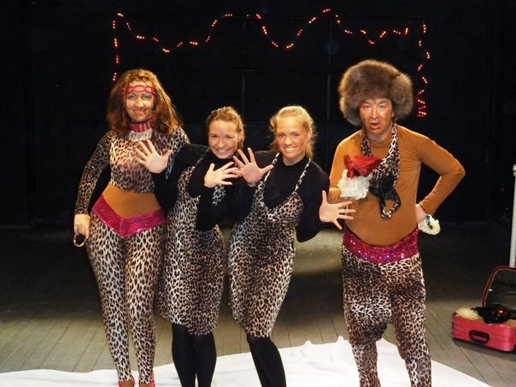

20.00 Valkas pilsētas kultūras nama kamerzālē (vietu skaits ierobežots)
Valkas pilsētas teātris /Valka, Latvija/ Ksenija Dragunska „Edīte Piafa. Mans leģionārs.” Režisors Aivars Ikšelis (latviešu un krievu valodās, apm.1h 30 min.)
Iestudējums veltīts E.Piafas piemiņai – 50.gadadienai kopš viņas aiziešanas mūžībā. Edīte Piafa un Marsels Serdāns… Šie vārdi jau sen kļuvuši par leģendu. Domājam Piafa – un blakus nostājas Serdāna tēls. Viņi kļuvuši par simbolu patiesai, spilgtai kā zibens, neatkārtojamai mīlestībai. Mīlestībai, kura katram rodas tikai vienreiz dzīvē. Viņu attiecības bija neparastas, brīnišķīgi atklātas, uzticības pilnas. Šiem izcilajiem cilvēkiem nebija lemts nodzīvot kopā ilgu un laimīgu dzīvi, viņu mīlestība jau pašā sākumā bija nolemta… tā aprāvās pašā augstākajā punktā kā lidojums… brīdī, kad viņi bija vislaimīgākie. Tikai šāda mūžīgā mīlestība neizgaist, neaizmirstas, bet kļūst par mūžīgo mīlestību, par kuru runās, atcerēsies, rakstīs lugas un uzņems filmas.
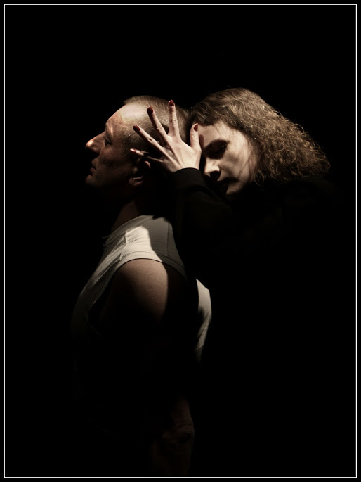

21.00 Valkas pilsētas kultūras nama lielajā zālē
Teātris „ Arlekīns” /Viļņa, Lietuva/ Nikolajs Gogolis „Deguns”. Režisore Tatjana Timko (krievu valodā, apm.1h)
Izrādes pamatā ir ironisks saržs par karjeru ierēdniecībā un tajā pašā laikā – rūgts humors par mūsu pakļautību nejaušībai. Citus dzīve glauda pa spalvai, bet citiem dod pa degunu, taču atrast šajā spēlē likumsakarības nevar, jo to nav. Izrāde ir vēstījums par to, kā mainās cilvēka dzīve pēc tam, kad viņam pazūd deguns. Šajā gadījumā – ne tikai deguns, bet – pašcieņa, dzīves spars un sociālais statuss.
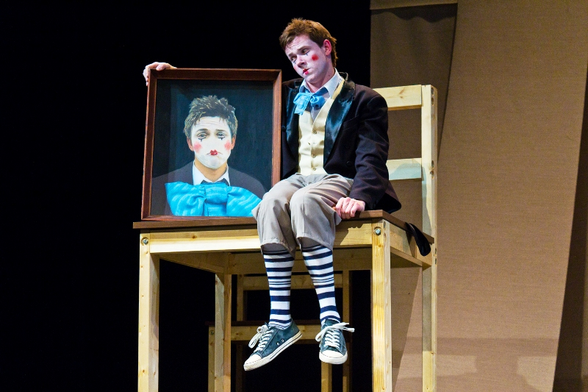

Ceturtdiena, 11.jūlijs
11.00 Valkas pilsētas kultūras nama spoguļzālē
Krievijas teātra mākslas akadēmijas /Maskava, Krievija/ docenta Oļega Snopkova meistarklase (krievu valodā, visiem interesentiem, apm.2h)

16.00 Valkas pilsētas kultūras nama kamerzālē (vietu skaits ierobežots)
Eksperimentālais teātris „Za uglom” /Gatčina, Krievija/ Antons Čehovs „Jubileja”, (izrādē piedalās Valkas pilsētas teātra /Latvija/ aktieris). Režisore Tamāra Šmahova (krievu valodā, apm.1h)
„Jubileja” ir groteska par haosu, kuru ap sevi negribēdami rada cilvēki, nepareizā vietā un laikā kļūdoties.
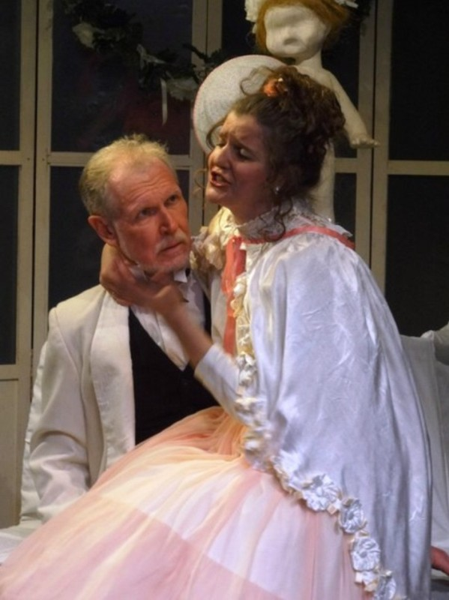

16.00 Valkas pilsētas kultūras nama lielajā zālē
Jauniešu teātris – studija „Gaļorka” /Jekaterinburga, Krievija/ Vasīlijs Sigarevs „Gupjoška”. Režisore Olga Makutenene (krievu valodā, apm.1h 30 min.)
Vasilijs Sigarevs ir šoka dramaturgs. Viņš runā par to, par ko mēs negribam dzirdēt. Par mums. Mūsu dzīvi. Par to, kāpēc mēs esam tādi, kas ir nepareizi mūsu dzīvē un kāpēc?
…parasta valsts, parasts dzīvoklis, ikdienišķa situācija: Viņš, Viņa un vīrs skapī. Šī situācija tiek novesta līdz absurdam.
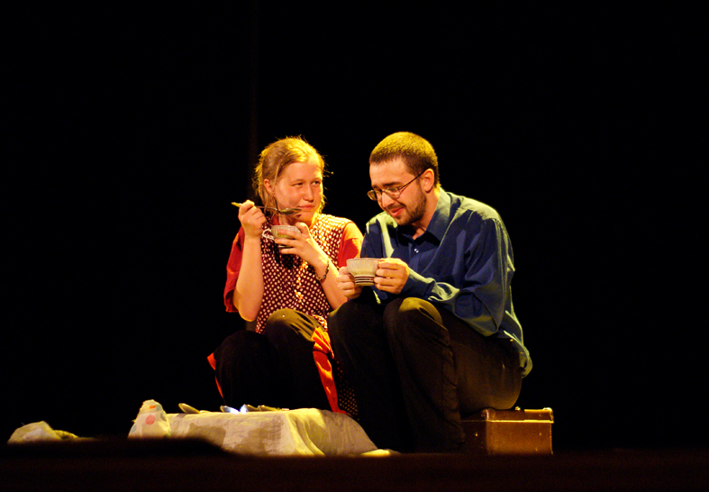

22.00 Valkas pilsētas kultūras nama lielajā zālē
Kijevas akadēmiskā teātra mākslas meistardarbnīca „Suzirja” (Zvaigznājs) /Kijeva, Ukraina/ Nikolajs Vingranovskijs „ Skaistais zvērs sirdī”. Režisors Oļeksijs Kužeļņijs (ukraiņu valodā, apm. 1h 15 min.)
Ne gadsimti dzejniekiem, bet dzejnieki – gadsimtiem. Tāds bija dzejnieks Nikolajs Vingranovskijs. Iestudējuma sižets ir vienkāršs: cilvēka dzīve no dzimšanas līdz nāvei. Dzīvesprieks, atbildība un apziņa, ka ir mūžība, kas dzīvi padara vērtīgu.
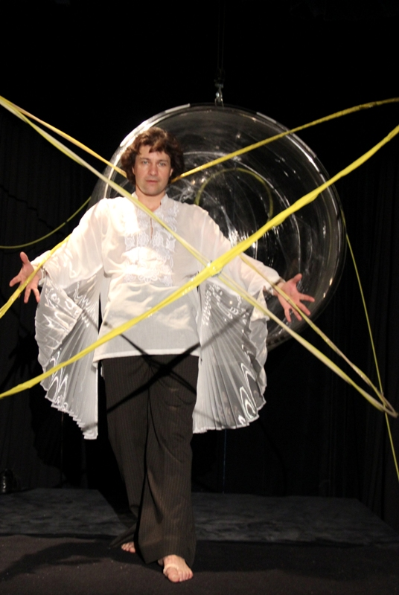

Piektdiena, 12. jūlijs
11.00 Valkas pilsētas kultūras nama spoguļzālē
Krievijas teātra mākslas akadēmijas /Maskava, Krievija/ docenta Oļega Snopkova meistarklase (krievu valodā, visiem interesentiem, apm.3h)

17.00 Valkas pilsētas kultūras nama lielajā zālē
Teātris Skatuve /Joelahtme, Igaunija/ Antons Čehovs „Bildinājums”. Režisore Maie Ramjalga (igauņu valodā, apm.1h 30 min.)
„Uzskricelēju speciāli provincei draņķīgu vodeviļu „Bildinājums” un nosūtīju cenzūrai,” 1888.gada 7.novembrī A.Čehovs raksta vēstulē I.L.Ščeglovam. Lugas darbība notiek Čubukova muižā, kurā ir ieradies kaimiņš Lomovs no blakus muižas, lai lūgtu cienījamam kaimiņam viņa meitas roku un bildinātu pašu izredzēto.
Kāpēc šāds iestudējums?
Cilvēks ir pats savu vājību, baiļu, projekciju, neizlēmības lamatās un tas rada traģikomiskas situācijas. Cilvēkam ceļā stāv pats cilvēks! Viņš pats sev! Šādās situācijās cilvēks ir it kā smieklīgs no malas, bet iekšēji – trausls un neprātīgi skaists. Nepastāv jautājums – vajag vai nevajag bildinājumu – raugoties mūsdienu kontekstā.
Ir labi, ka cilvēks ir tāds, kāds viņš ir – ar savām vājībām un stiprajām pusēm, ar savām kaprīzēm, nepacietību, neveiksmi un mūžīgajām ilgām pēc patiesības un mīlestības.
Lugas varoņi jau sākotnēji tiek ielikti robežsituācijā, tādēļ loģiskus risinājumus viņu darbībai nevar atrast – viņu uzvedību diktē emocijas… Lai Jūs aizrauj sīkas detaļas, lai viens skatiens, viens pieskāriens, elpa ir notikums, kā zem palielināmā stikla „jūtu mežģīnes”.
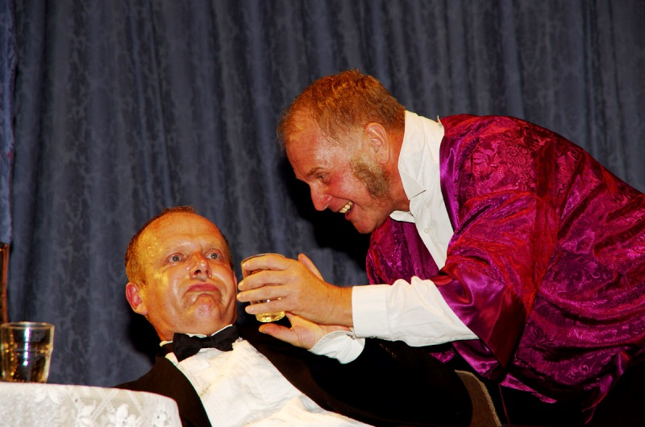

18.00 Valkas pilsētas kultūras nama kamerzālē (vietu skaits ierobežots)
Valkas pilsētas teātris /Valka, Latvija/ Nikolajs Gogolis „Ņevas prospekts” (izrāde ar Gatčinas teātra „Za uglom” /Krievija/ aktiera viesošanos). Režisors Aivars Ikšelis (latviešu un krievu valodās, apm. 1h 10 min.)
„Ņevas prospekts” ir N.Gogoļa 1835.gadā uzrakstīts stāsts. Krievu literatūras vēsturē to uzskata par interesantāko impresionisma stila stāstu. Tiek uzskatīts, ka to nav iespējams iestudēt. Valkas pilsētas teātris pārliecinoši pierāda, ka tas ir iespējams! Izrāde vēsta par to, kā rakstnieka radītie tēli savstarpēji konfliktē un pamazām izdzēš autora dzīvi. Izrāde veidota kā pastaiga pa Ņevas prospektu.
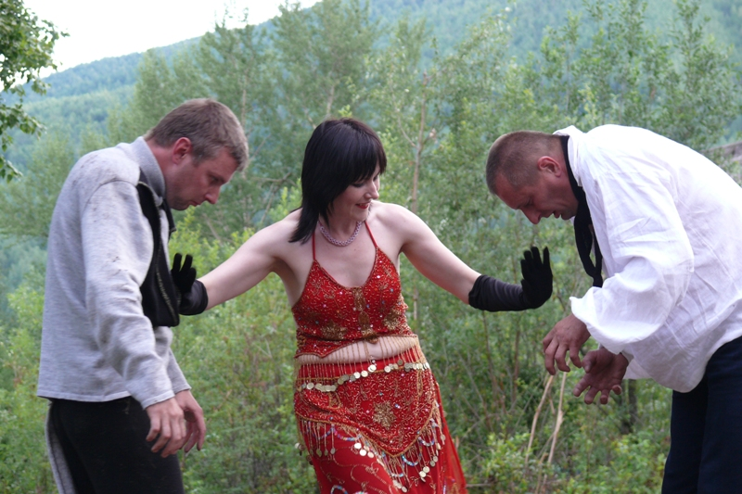

21.00 Valkas pilsētas kultūras nama lielajā zālē
Teātris „Mimikrija” /Tjumeņa, Krievija/ Heinrihs Teodors Bells „Klauna acīm”. Režisore Ļubova Ļešukova (krievu valodā, apm.1h 30 min.)
Izrādes pamatā ir H.T.Bella publiskā grēksūdze.
Darbības vieta Bonna. Autors atklāj Hansa Šnira, komēdijaktiera un klauna, pārdomas. Hansam ir 27 gadi. Viņš nesen pārdzīvojis smagu privātu drāmu, jo no Hansa aizgājusi pirmā, vienīgā mīlētā meitene Marija. Pēc notikušā viņš sācis dzert, kas ietekmē arī viņa kā mākslinieka karjeru. Atveidojot Čarliju Čaplinu aktieris paklūp un savaino ceļgalu. Saņemtais honorārs knapi sedz izdevumus, lai Hans nokļūtu mājās.
